Étude thermique du stockage d'énergie par chaleur latente dans un accumulateur de froid
Mohammed BENBELHOUT, Mebrouk BENBRIKA, Mohamed TEGGAR
Laboratoire de mécanique, Université Amar Télidji
Laghouat, Algérie
benbelhoutmohammed@hotmail.com
benbrikamebrouk@hotmail.fr
teggar.mohamed@yahoo.com

Résumé —Le procède de stockage d'énergie à basse température étudié, est parmi les meilleures techniques de stockage d'énergie à cause de sa chaleur latente importante.
L’objectif de ce travail est d’étudier numériquement le processus de cristallisation d'une plaque rempli d'un matériau à changement de phase (MCP) intégrée dans un mur d'une chambre froide à l’aide d’une installation frigorifique qui assure la restitution du froid par le MCP pendant la nuit (où le coût d'électricité est réduit). On a formulé le problème de solidification du MCP en utilisant un modèle de conduction. Le modèle mathématique est résolu par la méthode enthalpique et les différences finis. Les prédictions du modèle numérique sont optimisées et validées par comparaison à un modèle numérique de la littérature. Les résultats obtenus montrent l'importance d'utiliser ces plaques de MCP pour l'accumulation du froid. ces dernières ont évalué la quantité d'énergie stockée à plus de 95%.

Mots clés— Chaleur latente, Enthalpie, MCP, Solidification, stockage thermique,

- Introduction
Le stockage du froid par chaleur latente, associé principalement aux installations de conditionnement d'air et des systèmes de froid industriel, apporte une solution efficace de réduire d'une part, l'utilisation des gaz à effet de serre utilisés dans les systèmes conventionnels et d'autre part la consommation de l’énergie électrique. Le principe de fonctionnement de ces systèmes est basé sur la transformation liquide-solide des matériaux à changement de phase (MCP).
Le procédé de stockage étudié utilise le changement de phase liquide-solide des plaques remplis de l'eau, ces plaques sont placées sur les murs d'une chambre froide. Pendant la journée, le compresseur ne fonctionne pas et la chaleur contenue dans la chambre est absorbée par les plaques de MCP lors de leur fusion pour maintenir la température sous le point froid voulu. Dans la nuit, le compresseur peut être mis en marche pour faire solidifier le MCP où le coût de l’énergie électrique est réduit.

le domaine de recherche sur cette technologie est relativement nouveau et qui a débuté avec le Dr. Telkes dans les années 40 (Lane, 1983) [1] . Ses travaux n’ont pas suscité au début beaucoup d'intérêts et ce jusqu'à la crise énergétique de la fin des années 1970 et le début des années 80.
A.W.Date [2] étudie le changement de phase (le problème de Stefan) utilisant des équations adimensionnel, il a résolu ce problème mathématiquement par la méthode enthalpique, et numériquement par les différences finis.
A.Vasilios et D.S.Alan [3] ont présenté une recherche globale sur la modélisation de phénomène de changement de phase avec les différents forme géométriques, les différents types ( ex: les formes semi infinis, ….), les perturbations et les effets des propriétés physiques sur la modélisation.
C.HWANG, S.LIN et L.SHEN [4] ont fait un travail, modélise un MCP intégré dans un mur, et découvre les perturbations qui appariaient dans le changement de phase du MCP, donc l'influence de la résistance thermique du mur et autres paramètres extérieurs sur la distribution de la température et la durée de solidification.
J.P.Bédécarrats et al. [5] ont effectué une installation expérimentale qui se compose d'un réservoir rempli par des capsules sphérique dans lesquelles sont encapsulés des MCPs, puis, ils ont étudiés numériquement le stockage et le déstockage du froid à l'aide d'une boucle frigorifique et comparé les résultats avec les observations expérimentales. la conclusion de cette recherche est qu'il n'y a pas une symétrie entre le processus de stockage et le déstockage d'énergie par chaleur latente.
K.Ismail, J.R. Henriquez [6-7] ont fait une étude numérique de solidification d'un MCP intégré dans une capsule sphérique par l'utilisation de la méthode de différences finis. Ils ont tenu compte l'effet de l'épaisseur de la capsule, les conditions initiales et au limites, les résultats montrent que la résistance et l'épaisseur de l'enveloppe ont une influence importante sur la durée de déstockage.
A.Filipe [8] étudie numériquement un accumulateur du froid à plaques remplie d'un MCP, intégré dans un camion de marchandises surgelées, l'accumulateur stocke le froid durant la nuit par une installation frigorifique pour conserver les produits transportés pendant le jour. Il étudie le processus de stockage avec intégration du problème de la réduction de l'espace entre les plaques due à la formation de givre qui diminue la section d'écoulement entre les plaques et crée une couche isolante influe négativement sur le transfert de chaleur et la durée de stockage.
K.Ismail , R..Moraes [9] ont fait une étude expérimentale et numérique sur la solidification d'une capsule sphérique remplie par un MCP par un écoulement d'un fluide frigoporteur (refroidissement par convection) , il utilise la formulation enthalpique (équation de conduction). Dans l'expérience, il réalise un accumulateur du froid carré contient une sphère d'éthanol, refroidi par le Fréon, il étudie l'effet de la variation de la température du fluide, leur composition et le diamètre de la sphère sur la durée de la solidification du MCP.
J.P.BÉDÉCARRATS [10] a fait plusieurs études sur les accumulateurs du froid, les sphère de glace, le compartiment du MCP, les propriétés des fluides frigoporteurs utilisés pour faire stocker le froid, les différents perturbations générées lors de changement de phase et autres .
Le problème de changement de phase de l’eau comme MCP est formulé mathématiquement en utilisant un modèle de conduction, le modèle est résolu par la méthode enthalpique et discrétisé par la méthode des différences finis.
Après la validation des résultats numériques par comparaison avec les travaux de A.Vasilios et D.S.Alan [3], nous allons déterminer l'évolution au cours du temps de la température du MCP, de l'enthalpie et de l'interface liquide-solide. Un paramètre important pour l’industriel est la durée du stockage du froid.
- Modélisation
Pour attendre les objectifs de ce travail, notamment l'efficacité du stockage de froid par chaleur latente. on va Considérer une plaque de longueur caractéristique L(l’épaisseur). les échanges thermiques sont unidirectionnels suivant la direction L. la plaque est remplie de l’eau (MCP) à une température initiale Ti>T_{f} (état liquide), à l’instant t = 0 la surface externe de la plaque est exposée à l’air refroid. à la température T∞< Tf .Cet écart de température induit un flux de chaleur convectif entre l’air et la surface de la plaque MCP, la surface interne est collée directement au mur de la chambre froide, la solidification commence de la surface externe.
Supposons que :
- La température d'air et le coefficient d'échange thermique h sont constants.
- Les transferts thermiques se font uniquement par conduction.
- Les propriétés thermophysiques du MCP sont constantes, elles peuvent être différentes pour les deux phases.

h
Front de changement de phase
Phase solide

MCP
x=0
x=L

T₀
Air
T∞
T_{f}
T_{in}
S(t)
$$\frac{∂T}{∂x}=0$$
Phase initiale (liquide)

Fig.1. Schéma de la plaque étudiée
- Modèle mathématique
Le processus de solidification à l’intérieur du matériau est gouverné par l’équation :
$\frac{∂H}{∂t}-div\left(k.\overline{grad}T\right)=0$ (1)
Pour un écoulement unidirectionnel, l’équation ci-dessus se réduite à :
$\frac{\text{∂H}}{\text{∂t}}\text{=}\frac{\text{∂}}{\text{∂x}}\left(\text{k}\frac{\text{∂T}}{\text{∂x}}\right)$ (2)
La relation entre la température T et l'enthalpie H s'écrit :
$T=\left\{\begin{aligned}T_{f}+\frac{H}{ρc_{s}} ( H≤0) \\ T_{f} (0 <H<ρL_{f}) \\ T_{f}+\frac{H-ρL_{f}}{ρc_{l}} ( H≥ρL_{f})\end{aligned}\right.$ (3)

La condition initiale est :
A t=0 T = T_{i} 0 ≤ x ≤ L (4)
Les conditions aux limites spatiales sont :
A x=0 $-k\frac{∂T}{∂x}|_{x=0}=h\left(T_{0}-T_{∞}\right)$ (5)
A x=L $\frac{∂T}{∂x}|_{x=L}=0$ (6)

- Méthodologie numérique
L'équation de transfert thermique (eq. 2) est résolue numériquement par la méthode des différences finis (MDF) qui a l'avantage de grande simplicité d'écriture et faible coût de calcul.

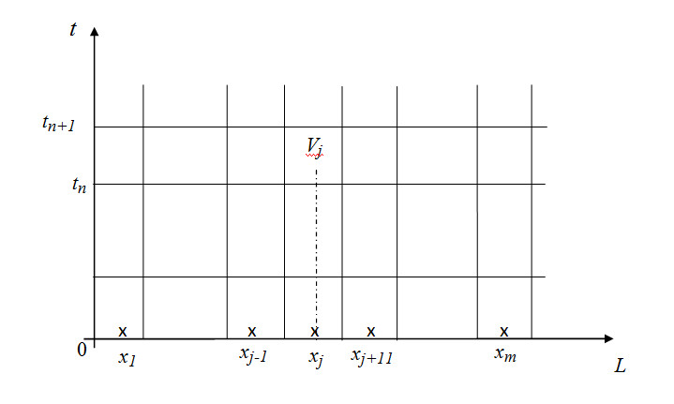

Fig. 2 Maillage spatio-temporelle

Après l'intégration de l'équation (2) dans le volume de contrôle et l'intervalle du temps, on trouve un arrangement numérique comme suit :
$$\frac{H_{j}^{n+1}-H_{j}^{n}}{t_{j}^{n+1}-t_{j}^{n}}=\frac{k}{∆x}\left[\left(\frac{T_{j-1}^{n}-2T_{j}^{n}+T_{j+1}^{n}}{∆x}\right)\right]$$
(7)

La fraction liquide$\left(λ\right)$ de chaque volume de contrôle, est mise à jour chaque itération du temps :
$$λ_{j}^{n}=\left\{\begin{aligned}0 , H_{j}^{n}≤0 (solide) \\ \frac{H_{j}^{n}}{ρL_{f}} , 0<H_{j}^{n}<ρL_{f} (interface) \\ 1 , H_{j}^{n}≥ρL_{f} (liquide)\end{aligned}\right.$$
(8)

- Validation
Pour valider les résultats numériques, on a comparé les prédictions numériques du code Matlab et les résultats de V.Alexiades & A.D.Solomon [3].
Le MCP employé est le sel de Glauber (sodium sulfate decahydrate).
T_{f} = 32 °C ;
T (x,0) = 25 °C ;
T (0,t) = 90 °C ;
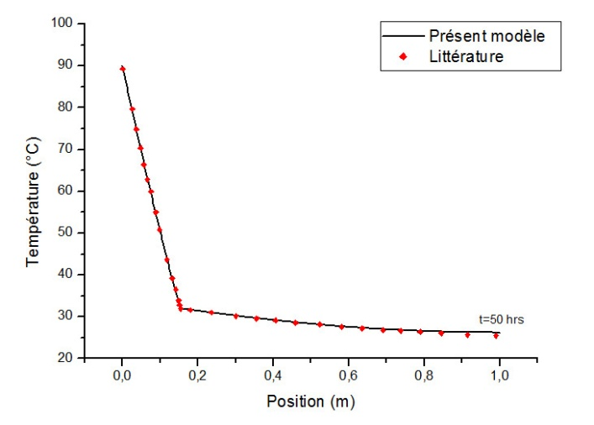

Fig. 3 Variation de la température en fonction d'épaisseur en t=50 heurs

La figure 3 présente la Variation de la température en fonction d'épaisseur en t=50 heures.
On remarque que nos résultats et ceux d’Alexiades et Solomon [3] sont en accord pour l’ensemble du processus.
- Résultatss
Maintenant, après la validation de notre programme, on simule le processus de la solidification. Ce changement de phase est assuré par écoulement d’air froid à une température plus basse que celle de fusion du MCP.
D’abord, il faut mettre les conditions suivantes dans notre connaissance :
- La température de la chambre doit être maintenue au point froid entre -1°C et 4°C.
- La Température initiale de l'eau est:T_{i}= 4°C.
- La température d’air froid est : T∞ = - 2°C.
- Le coefficient d’échange convectif extérieur moyen entre l’air et la plaque est : h=20W/(m² °C) , ( la vitesse de l'air est petite).
- L’épaisseur optimum du MCP est :L =1.5cm.
ce choix de L est fait à partir d'une étude globale du bilan énergétique de la chambre, l'épaisseur dépend essentiellement du dimensionnement de l'enceinte et d'énergie perdue pendant l'exploitation (durant une journée). Donc, pour L=1.5 cm l'eau peut absorber une quantité de chaleur égale à e = 5 MJ/m² durant un cycle.
D’après l’utilisation de ces conditions, on a trouvé les résultats suivants:

- Champ de température

On va commencer de présenter les résultats par le champ de température, les deux figures suivantes montrent la variation de la température avec le temps (Fig.4), et aussi la température dans chaque point de la plaque MCP (à quatre instants) (Fig.5).
Sur la Figure 4, on distingue quatre allures : une première là ou le point considéré est encore liquide et puis une deuxième étape caractérisée par le changement de phase instantané. Ensuite, une troisième étape qui commence avec la solidification du point en question et se termine avec la solidification de la dernière goutte liquide (2 h 30 mn).
Enfin, une quatrième et dernière étape ramenant le MCP totalement solidifié à l’équilibre thermique avec le milieu ambiant (T= - 2°C).
Dans cette dernière étape le flux thermique échangé à la surface commence à diminuer.

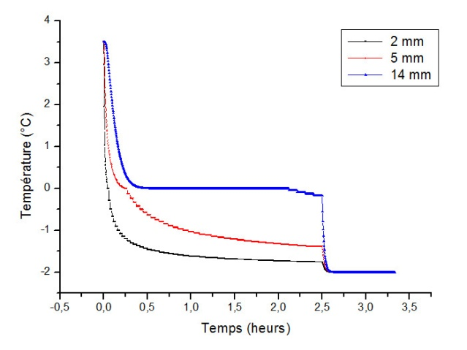

Fig. 4 Variation des températures dans le temps de trois points de MCP

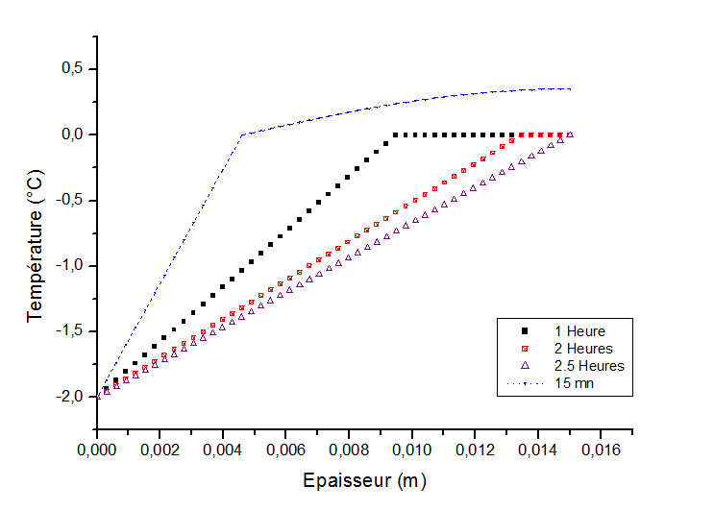
La figure (5) décrit l'état et la température de chaque point de la plaque dans un instant défini. On peut distinguer à partir des allures, les différents types de stockage. Aussi l'importance de la chaleur latente dans le changement de phase.

Fig. 5 Variation des températures en fonction de l'épaisseur de quatre points de MCP
- Champ d'enthalpie
La plaque traitée est utilisé pour le stockage du froid par chaleur latente, ce dernier va apparaitre clairement dans la figure (6) où l'évolution de l'enthalpie de la plaque exprime le processus de stockage, plus de 95% de chaleur dégagée (froid stocké) est sous forme de chaleur latente.
La courbe peut se compose de 3 parties, la première où le MCP stocke le froid par la chaleur sensible, dans la deuxième, la température fixe sa valeur lors de changement de phase, et le MCP stocke une grande quantité d'énergie grâce à sa chaleur latente, et la troisième est comme la première mais cette fois le MCP est complètement solide.

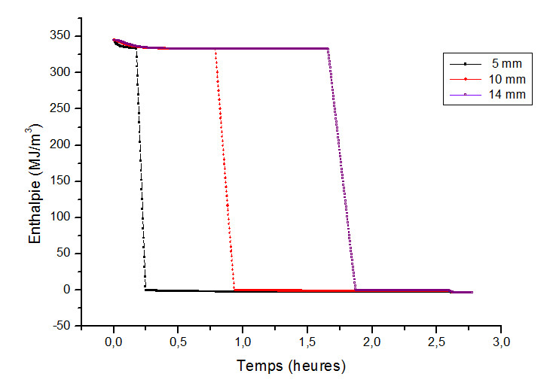

Fig. 6 Évolution des enthalpies de trois points de MCP

- Evolution du processus de solidification
La figure 7 présente l’évolution avec le temps du processus de solidification de l’eau dans .
la plaque du en termes de pourcentage de la masse solidifiée.
Le MCP est complètement liquide à 3.5°C, il ne commence de se solidifié qu’après avoir dégagé la totalité de la chaleur sensible entre 3.5°C et 0°C.
La durée totale du stockage est, t = 2 h 30 mn.
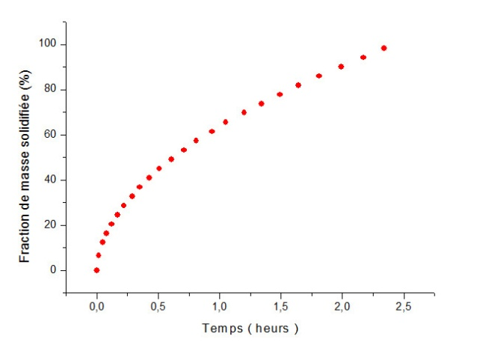

Fig.7. Évolution du front de solidification

- Bilan énergétique de stockage
Il est important de noter que les quantités d'énergie mises en jeu dans le processus de changement de phase sont bien plus importantes que celles qui interviennent lors de transferts sensibles. C'est grâce à ces transferts latents qu'il est aujourd'hui possible de réduire considérablement le volume d'un élément de stockage d'énergie (Compacité), ou encore d'augmenter très fortement la quantité d'énergie contenue dans un même volume de stockage. Dans notre chambre froide, quatre (04) plaques chacune de longueur égale à 3m et d'hauteur égale à 2m avec l'épaisseur e =1.5 cm, remplie du MCP (eau ) peut stocker une quantité d'énergie par exemple E entre 0 et 80°C: par chaleur sensible
E₀₋₈₀ = m.cp.∆T;
= 23.832 MJ.
On compare cette énergie avec celle stockée par chaleur latente de fusion du même MCP et sans variation de température.
E_{f} = 30.006 MJ.
Ici on voit l'importance de ce type de stockage.
- Conclusion
Le modèle numérique qu’on a présenté pour la configuration cartésienne unidirectionnelle, nous a permis de traiter le problème de changement de phase en vue du stockage de froid par chaleur latente . Alors, d'analyser l'évolution de temperature et d'enthalpie, de localiser le front de solidification au cours du temps et de déterminer la durée totale de stockage.
Les résultats obtenus montrent l’importance de l’énergie échangée sous forme de chaleur latente, elle est évaluée à plus de 95%. La période effective du stockage du froid est estimée de 2heurs et 30 minutes.

Références

- Lane, Solar Heat Storage: Latent Heat Material, Volume 1: Background and Scientific Principles. USA: CRC. 1983
- A.W. DATE, A strong enthalpy formulation for the Stefan problem. Heat Mass Transfer, Vol.34 .No. 9. PP. 2231-2235, 1991.
- V. ALEXIADES & A. D.SOLOMON, Mathematical Modeling of Melting and Freezing Processus, Hemisphere Publishing Corporation, 1993.
- C.HWANG, S.LIN, L.SHEN, Effects of wall conduction and interface thermal resistance on the phase-change problem, Int. J. Heat Mass Transfer Vol 37. No 13. pp 1849-1855, 1994.
- J. P. Bédécarrats, F. Strub, B. Falcon and J. P. Dumas, Phase-change thermal energy storage using spherical capsules: performance of a test plant, International Journal of Refrigeration, Volume 19, Issue 3, 1996, Pages 187–196.
- K.Ismail, J.R. Henriquez, Solidifcation of pcm inside a spherical capsule, Energy Conversion & Management 41 (2000) 173-187.
- K.A.R. Ismail , J.R. Henríquez, T.M. da Silva ,A parametric study on ice formation inside a spherical capsule, International Journal of Thermal Sciences 42 (2003) 881–887
- A.F. SIMARD, Etude numérique d'un accumulateur de froid par énergie latente en conditions de givrage, Mémoire de maitrise en science appliquées, Université de Sherbrook, Canada (2003).
- K.Ismail , R..Moraes, A numerical and experimental investigation of different containers and PCM options for cold storage modular units for domestic applications, International Journal of Heat and Mass Transfer 52 (2009) 4195–4202
- J.P. BÉDÉCARRATS, Utilisation rationnelle de l’énergie par les techniques de stockage et de transport du froid par chaleur latente. Habilitation adiriger des recherches, Université de Pau et des Pays de l’Adour, France (2010).
- A.SHARMA , V.V. TYAGI , C.R. CHEN , D. BUDDHI , Review on thermal energy storage with phase change materials and applications. Renewable and SustainableEnergyReviews 13 (2009) 318–345.
- F.C. CAVALCANTI , Caractérisation thermique de produits de l’état liquide à l’état solide, thèse de doctorat, Institut national des sciences appliquées de Lyon, 2006.
- H. MEHLING, F.CABEZA, Heat and cold storage with PCM: An up to date introduction into basics and applications, Springer, 2008.
- K. EL OMARI, Étude de la convection autour d'un nodule sphérique contenant un Matériau à Changement de Phase au cours de sa cristallisation, Thèse de doctorat, Université de Pau et des Pays de l'Adour, 2001.
- M. TEGGAR, Etude du transfert de chaleur lors de la solidification d’un matériau pur à changement de phase (MCP), Thèse de doctorat, Université 20 Août 1955-Skikda, Soutenue le 21/02/2013
- N. SOARES, A. SAMAGAIO, R.VICENTE, J. COSTA, Numerical simulation of a PCM shutter for buildings space heating during the winter, World Renewable Energy Congress, Sweden 8-13 Mai 2011.
- S. B. EKOMY ANGO, Contribution au stockage d’énergie thermique en bâtiment: développement d’un système actif à matériaux à changement de phase, Thèse de doctorat, Arts et Métiers ParisTech - Centre de Bordeaux, 2011.

